5. G TJA UČENJE NA DALJAVO – 3. TEDEN (23.11. - 27.11.2020)

1. ANIMALS
Naslednje dele živalskih teles pravilno dopišite na puščice (pomagajte si s slovarji):
tail whiskers nose paw hair / fur fin scale beak wing talons
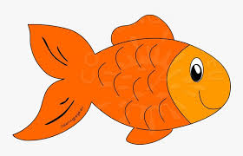

2. ANIMAL BODIES (učb. str.13) – v učbeniku preberite opise živali.
A: Poslušajte posnetek: (dvojni klik na ikonco)
B: Prevedite nove besede:
Asia - ______ dark - ________ to hear - _________
a bushbaby – galago a bat - _______
a finger - _______ wide - ________

Each animal has got a big body part. What is it? _________________
Which big body part has a fennec fox got?(picture) _______________________

C: Rešite vajo 2 - EX 2 true (pravilno) / false – (narobe)
Kjer je napačno, popravite pravilno.

D: Describe the animal: opiši žival po vzorcu iz učbenika ( Animal bodies), podatke poiščite na spletu.

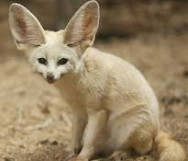
Fennec fox
This is a fennec fox.
It is………………
It has got …………
It lives …………..
It eats……………

BYE!
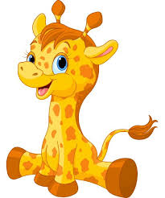

Uspešno delo, bodite zdravi in lep pozdrav, učiteljica, Vida Lunka

